## Замкнутая и открытая композиция

Существуют два типа композиции – замкнутая и открытая. Для передачи идеи неподвижности, устойчивости больше всего подходит **замкнутая** (закрытая, статичная) композиция. Для нее характерны устремленные к центру основные направления линий, построение по форме круга, квадрата, прямоугольника с учетом симметрии. Признак замкнутой композиции - четкий внешний контур, нарастание сложности к центру. На рисунке 7 показана композиция, которая заставляет взгляд двигаться по кругу, лежащему в плоскости формата.

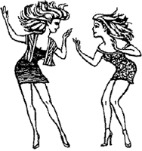

Рисунок 7 - Закрытая композиция

Ощущение простора передается **открытой** композицией. Основные направления линий - от центра. Как правило, строится несколько композиционных узлов, используется ритм. В свободной композиции отсутствует фокусирование взгляда на центре композиции. Взгляд свободно уходит за пределы композиции, домысливая продолжение. Это может быть центробежная композиция, когда визуально создается эффект поступательного движения или скольжения по спирально расширяющейся траектории (рисунок 8).

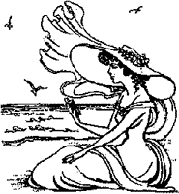

Рисунок 8 - Открытая композиция

## Статика и динамика

Данная пара средств гармонизации используется для выражения степени стабильности композиционной формы. Такая стабильность оценивается чисто эмоционально, по тому впечатлению, которое форма производит на зрителя. Это впечатление может исходить из статичного или динамичного объекта в целом или его частей.

**Статичные формы** по производимому впечатлению оцениваются как предельно стабильные (квадрат, прямоугольник, куб, пирамида). Композиция, составленная из подобных форм, носит монументальный, статичный характер. Основные виды статичных форм представлены на рисунке 13.

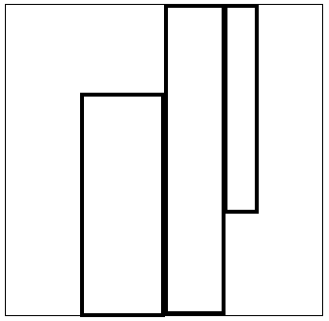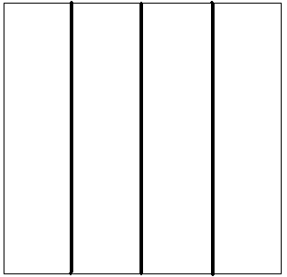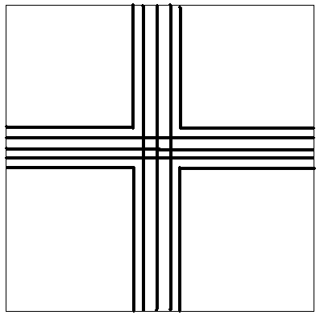

1 Симметричная форма 2 Метрическая 3 С незначительным

смещением элементов

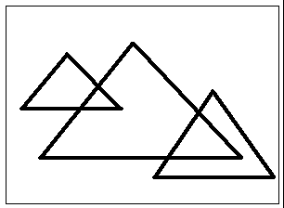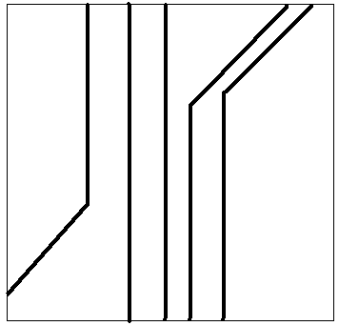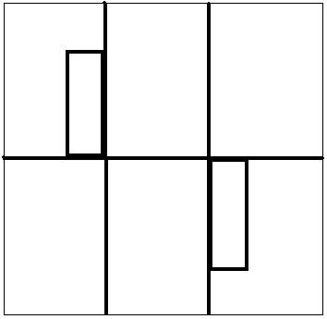

4 С совмещением равных 5 С незначительным 6 С облегченным верхом

элементов скосом элементов

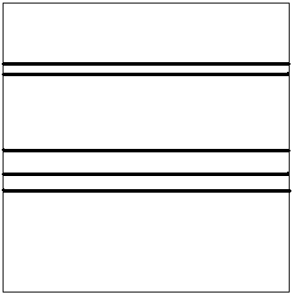 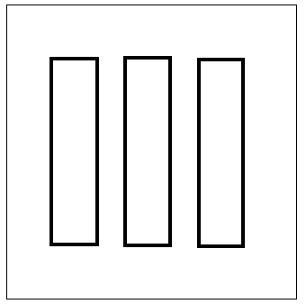 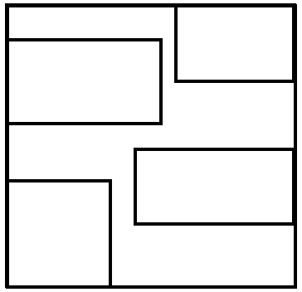

7 Горизонтального членения 8 Равного расположения 9 С крупными элементами

элементов

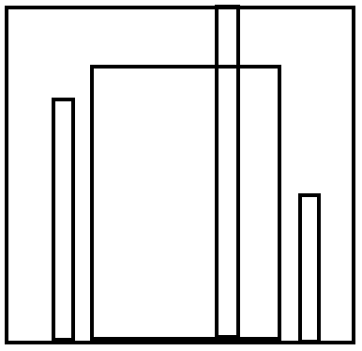 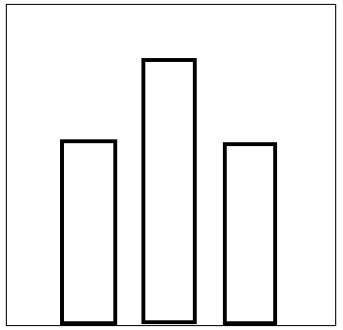 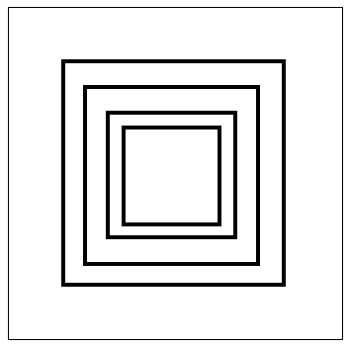

10 С крупным главным 11 Симметричного расположения 12 С выделенным центром элементом элементов

Рисунок 13 - Основные виды статичных форм

Композиция считается статичной, если она построена по законам классической симметрии.

**Динамичные формы** типичны для форм многих современных движущихся дизайн-объектов, прежде всего различных движущихся транспортных средств. Часто эти формы в действительности перемещаются в пространстве. В основе динамичной композиции лежит асимметричное решение и некоторая неуравновешенность. Основные виды динамичных форм представлены на рисунке 14.

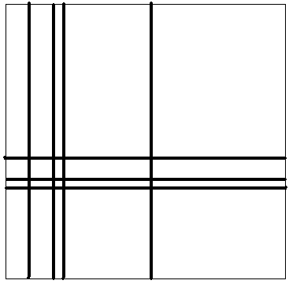 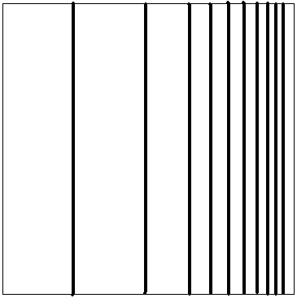 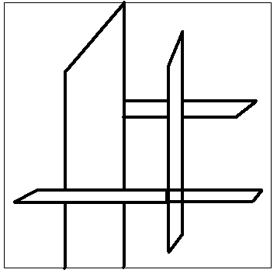

1 Форма со смещенными 2 Ритмического характера 3 Перпендикулярного

от центра осями расположения элементов

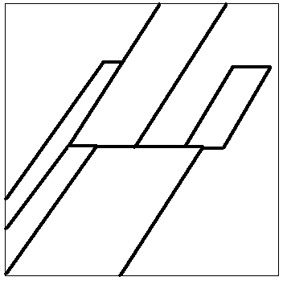 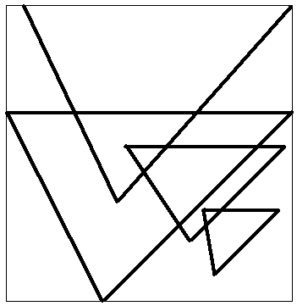 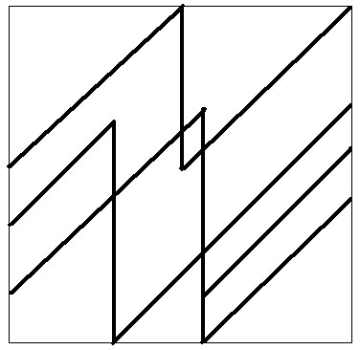

4 Параллельного расположения 5 Облегченного низа 6 Искривленного вида

элементов

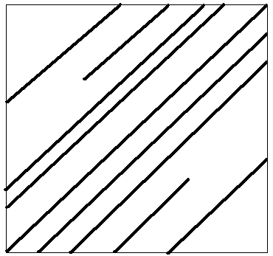 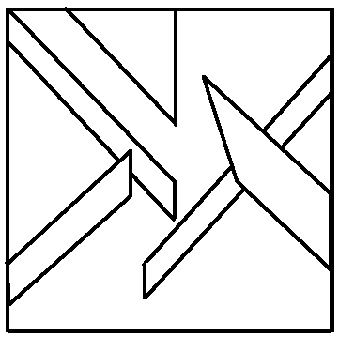 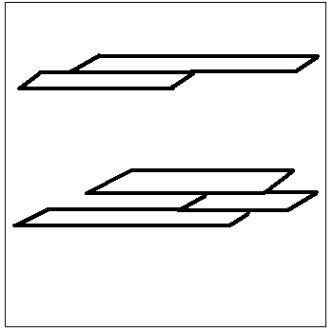

7 Диагонального членения 8 Свободного расположения 9 Вытянутых элементов

элементов

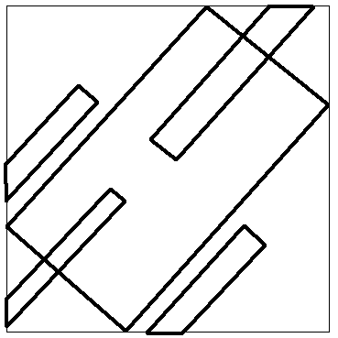 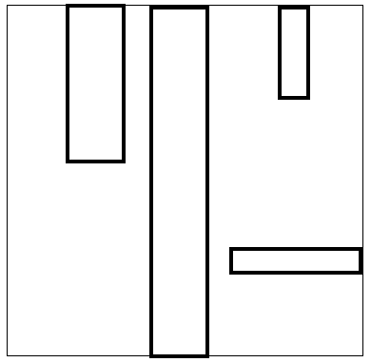 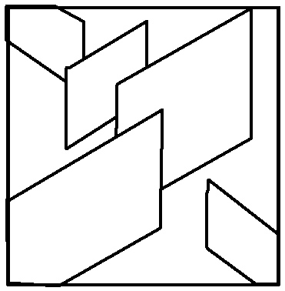

10 Наклонного 11 Асимметричного 12 Включенные в открытое

расположения элементов расположения элементов пространство

Рисунок 14 - Основные виды динамичных форм

## Симметрия и асимметрия

Эта пара средств определяет расположение элементов композиции относительно главной оси. Если оно одинаково, то композиция выступает как симметричная, если в нем есть небольшое отклонение в сторону, то композиция является дисимметричной. При значительном таком отклонении она становится асимметричной.

Очень часто симметрия, как и асимметрия, выражается в сопоставлении нескольких композиционных осей. Самый простой случай – соотношение главной оси и подчиненных ей осей, определяющих положение второстепенных частей композиции. При значительном расхождении второстепенных осей с главной осью композиция может разрушиться. Для достижения ее целостности используются разные приемы: сближение осей, их слияние, принятие общего направления. На рисунке 17 представлены формальные композиции (схемы), построенные на их основе.

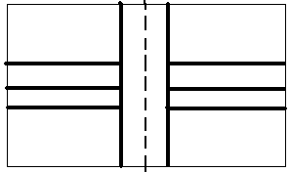 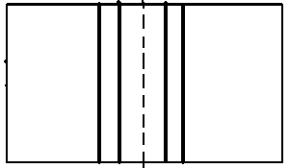 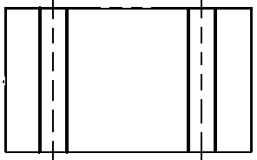

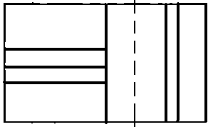 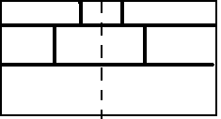 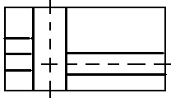

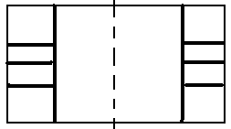 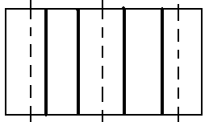 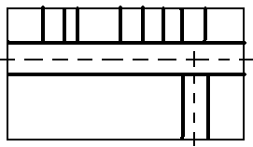

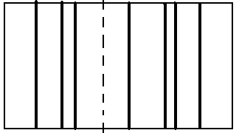 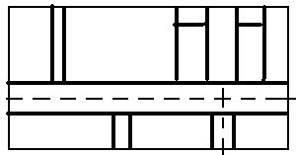 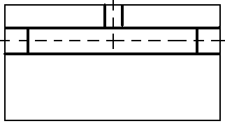

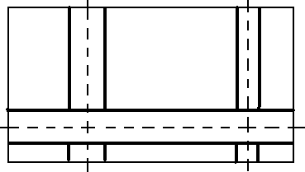 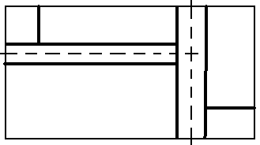 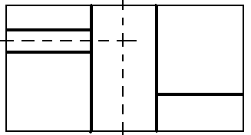

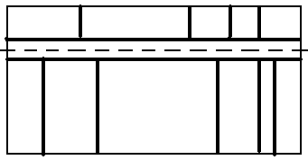 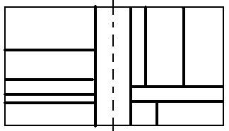 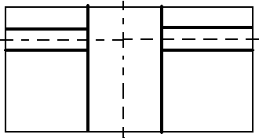

Рисунок 17 - Композиции с разными осями симметрии

* **Практическое задание**

Построить замкнутую и открытую, статичную и динамичную, симметричную и асимметричную композиции на основе геометрических тел (стилизованных растительных мотивов).

**Требования:**

* работа выполняется цвете, 6 вариантов;
* композиционное решение должно быть оригинальным.

**Материал и размеры композиции**

Гуашь. Формат листа – А4.